Муниципальное бюджетное общеобразовательное учреждение
«Средняя общеобразовательная школа № 6»
муниципального образования Кандалакшский район

Создание коллекции
3d моделей из металла

Учебный проект
обучающегося МБОУ СОШ № 6
ученика 7А класса
Скороход Тимофея

Руководитель проекта
Чеснокова Елена Борисовна
учитель информатики
МБОУ СОШ №6

Зеленоборский, 2024
Оглавление

Введение…………………………………………………………………………………..3
- Теоретическая часть……………………………………………………………...4
- Практическая часть……………………………………………………………….5
Заключение………………………………………………………………………………..9
Список литературы и источников информации ……………………………………….10

Введение

С момента первого появления металлического конструктора популярность его нисколько не снижается, а наоборот возрастает интерес к необычной развивающей игрушке. Конструктор подарит возможность своими руками создать изящные и очень красиво смотрящиеся объемные металлические модели. При сборке объёмной фигуры придется воспользоваться пространственным мышлением. Требуется хорошее развитие мелкой моторики. И это и делает сборку подобных моделей крайне занимательным занятием.

Актуальность:
Металлические объемные модели – это увлекательная головоломка для любителей сложных и необычных задач. Собирать подобные модели можно одному, с другом и даже с родителями. Готовая металлическая модель – хрупкая, стильная, и изящная миниатюра, вызовет восторг и восхищение у любого, а также займет достойное место на любой полке.

Цель:
Создать готовые модели из металлического конструктора.

Задачи:
1) изучить конструктор;
2) построить модель робота и скорпиона.

- Теоретическая часть
С металлическими конструкторами мы хорошо знакомы, так как пользовались ими на уроках технологии в начальной школе. В отличие от пластиковых наборов, металлические детали собираются с помощью болтов и гаек. Прототипом советского металлического конструктора был конструктор, изобретенный британским инженером Фрэнком Хорнби в 1901 году под названием «Meccano». В СССР первый металлический конструктор появился в 1960-х годах под названием «Юность». В коробке с деталями находилась подробная пошаговая инструкция по сборке. Основной материал для производства подобных конструкторов были металл и дерево, так как изделия из пластика еще не пользовались такой популярностью, а производство пластмассы находилось на стадии зарождения. В СССР выпускались наборы из стали и алюминия, немного позднее появился полный аналог такого конструктора, только из пластика для самых маленьких изобретателей. Британский металлический конструктор постоянно развивался, форма деталей усложнялась, последние наборы даже включали в себя детали с электродвигателями. Советский прототип, напротив, стандартизировался. В набор входили простые металлические пластинки разной формы, комплект гаек и болтов, отвертки и разные в диаметре гаечные ключи. В 1990-х годах на прилавках российских магазинов появился британский оригинал Meccano. До сих пор российские производители выпускают его аналоги.
На сегодняшний день на полках детских магазинов можно найти огромное количество модификаций металлических конструкторов. Машинки, паровозы, корабли и самолеты сегодня очень сильно изменились по сравнению с моделями 80-90-х годов, стали намного реалистичнее, максимально детализированными и яркими. Размеры готовых изделий зависят от количества деталей. Большинство современных наборов комплектуются дополнительными электронными элементами, благодаря которым готовое изделие способно передвигаться самостоятельно или с помощью пульта дистанционного управления, светить фарами и издавать звуковые сигналы.
Можно выделить производителей металлических конструторов следующих торговых марок: Oubaoloon, ABtoys, Unicon, Город Мастеров, Десятое Королевство, Железякин, Русский стиль, Самоделкин, ТехноК, Юнландия, Eitech Classic, Magical Model и т.д.
- Практическая часть
Металлический конструктор 3D Metal Model. Данный конструктор предназначен как для подростков, так и для взрослых, который позволит собрать различные миниатюрные 3D модели самолётов, кораблей, машин, исторических зданий, военной техники, насекомых, растений и т.д. Для построения моделей требуется хорошее развитие мелкой моторики, так как детали небольшого размера.

Рис. Конструктор в заводской упаковке

В комплект входит:
— инструкция по сборке
— металлическая пластина (11 x 11 см) с деталями. Толщина пластины 0,2 мм.

Создание 1 модели: Звездные войны
После изучения инструкции, выдавливал вырезанные лазером детали из металлического листа и соединял их, где то без клея, но иногда я использовал клей. Также использовал пинцет и плоскозубцы для комфортной сборки.

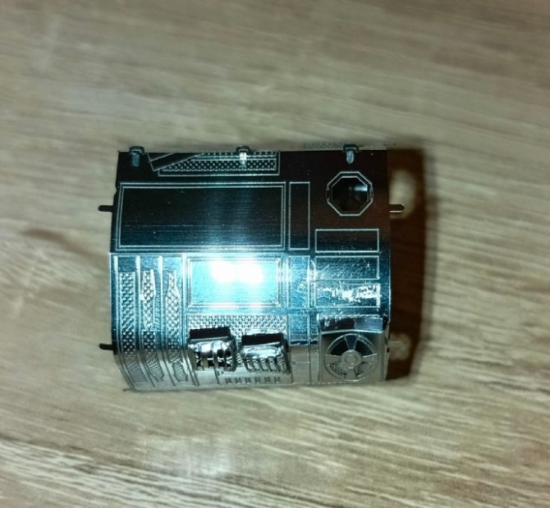

Рис. Центральная часть робота
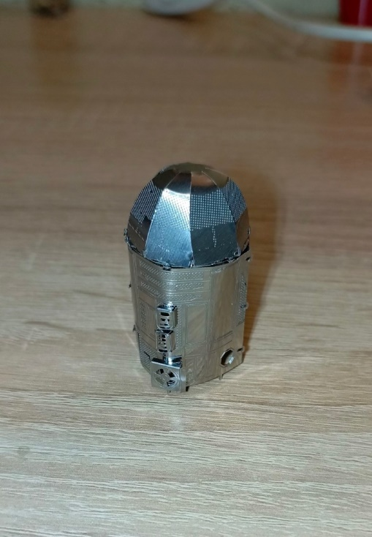

Рис. Добавление верха модели

В собранном виде модель выглядит очень эффектно. В результате получаем модель маленького размера.
Готовая модель:
Длина – 5 см,
Ширина - 3,5 см
Высота – 7 см
Материал изделия: металл

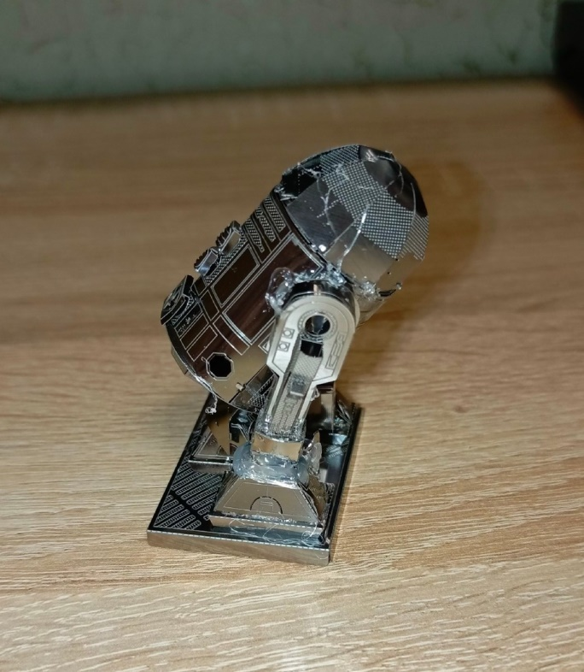
Рис. Готовая модель
Это моя первая модель из металла и мне пришлось немного попотеть. Робот содержит 46 деталей. На сборку этой модели ушло 2 дня по 3 часа.

Создание 2 модели: скорпион
Заводская упаковка выглядела так же как и для предыдущей модели. Просмотрев инструкцию, принялся за работу.

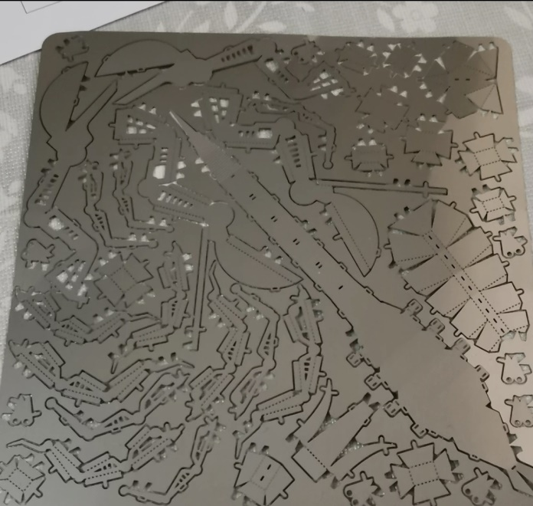

Снова я столкнулся со сложностями маленьких деталей.
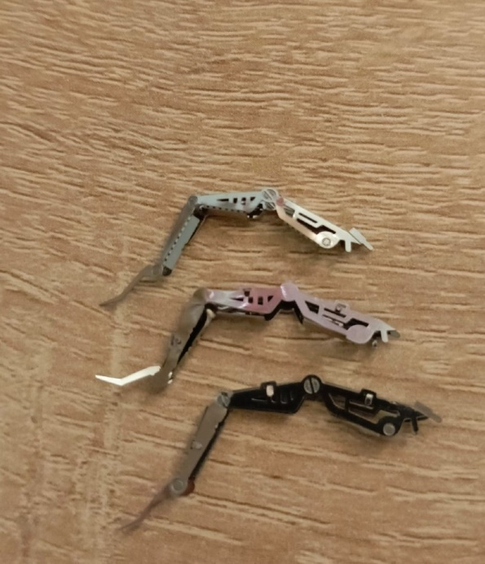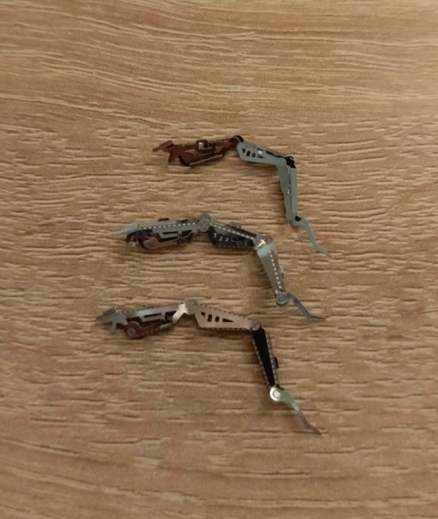

Готовая модель:
Длина - 12 см
Ширина - 5.2 см
Высота - 8.2 см
Материал изделия: металл
Модель состоит из 40 деталей.
На сборку скорпиона потребовалось 2 дня по 2 с половиной часа.

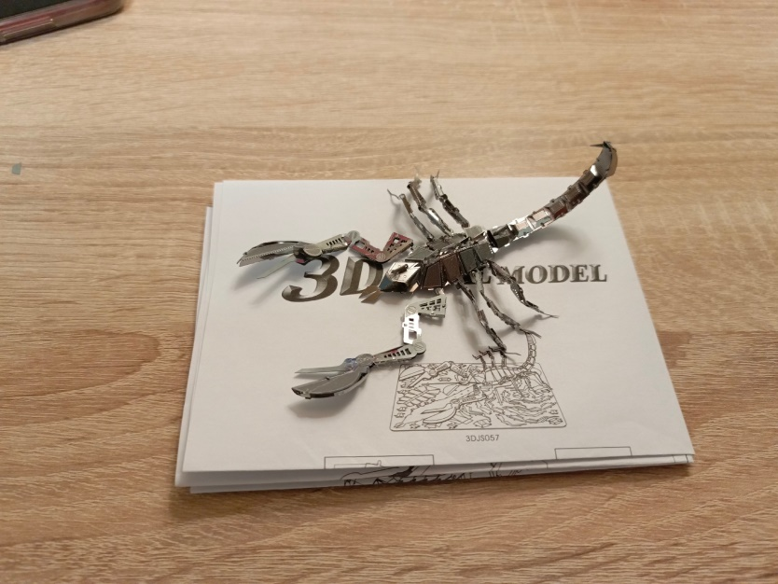
Рис. Готовая модель

Готовые модели могут стать достойным украшением домашнего или рабочего интерьера, а разнообразие моделей позволит создать мне необычную коллекцию.

Заключение

Я могу сказать, что этот конструктор не из легких. Эта работа требует усидчивости и скрупулёзности, в основном это работа с маленькими деталями, которые приходилось прорабатывать пинцетом. В моей коллекции уже есть две модели. И я думаю, что на этом не остановлюсь, так как очень интересным был мой проект.

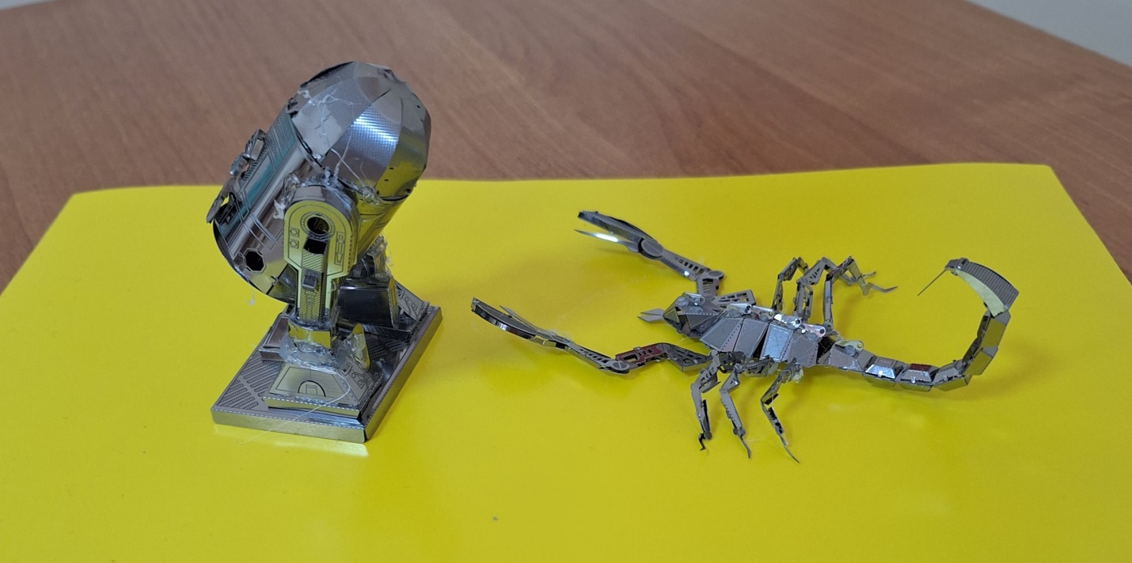

Список литературы и использованных источников

1. Wikipedia [Электронный ресурс]. Режим доступа свободный. URL: Конструктор (игрушка) — Википедия (wikipedia.org) (12.12.2023).
2. I-IGRUSHKI.RU [Электронный ресурс]. Режим доступа свободный. URL: Металлические конструкторы - история и описание игрушки (i-igrushki.ru) (17.12.2023).
3. ДЗЕН [Электронный ресурс]. Режим доступа свободный. URL: Как появились металлические конструкторы, популярные в СССР | Лавка старины | Дзен (dzen.ru) (11.01.2024).

